ТЕОРИЯ ГОСУДАРСТВА И ПРАВА

Рабочая тетрадь

студента очной/заочной формы обучения
специальность № ___________________________________________
группа __________
___________________________________________________
(фамилия, имя, отчество)

После выполнения заданий сдается на ПЦК юридических
дисциплин для проверки преподавателем

2022

Аббасов Э. Р-О. Рабочая тетрадь по дисциплине: Теория государства и права. Учебно-практическое пособие.

Рабочая тетрадь предназначена для самостоятельной работы обучающегося в межсессионный период, для подготовки к промежуточному и итоговому контролю по дисциплине.
Рабочая тетрадь составлена с учетом требований стандарта по специальности, программы дисциплины. В тетради даны теоретические вопросы, практические задания, управленческие ситуации. Указан список рекомендуемой литературы.

©Э. Р-О. Аббасов 2022

СОДЕРЖАНИЕ

Введение | 4
ТЕМА 1. Теория государства и права: понятие, предмет, метод | 5
ТЕМА 2. Теории происхождения государства | 7
ТЕМА 3. Система права | 10
ТЕМА 4. Нормы права | 13
ТЕМА 5. Формы (источники) современного права России | 16
ТЕМА 6. Правотворчество как правовая форма государственной деятельности | 18
ТЕМА 7. Реализация норм права | 21
ТЕМА 8. Толкование норм права | 24
ТЕМА 9. Правовое отношение | 27
ТЕМА 10. Правовое государство в системе ценностей современного общества | 31
ТЕМА 11. Право в системе нормативного регулирования | 33
ТЕМА 12. Сущность, принципы, функции права. Право и правовая система общества | 35
ТЕМА 13. Понятие и сущность государства | 37
ТЕМА 14. Функции государства | 39
ТЕМА 15. Типология государства | 42
ТЕМА 16. Форма государства | 43
ТЕМА 17. Государственный аппарат. Механизм государства | 46
ТЕМА 18. Государство в политической системе общества | 48
Лист контроля | 52
Список литературы | 53

Введение

Данное методическое пособие предназначено для подготовки студентов к семинарским занятиям. Оно включает в себя план подготовки к каждому занятию, основные термины, которыми должен владеть студент при изучении данной темы и список литературы, который поможет ему в подготовке к занятию. Так же представлены темы докладов и презентаций, которые должны выступать одной из форм контроля на семинарском занятии и схематический материал, который поможет для более углубленного усвоения материала.

ТЕМА 1. Теория государства и права:

понятие, предмет, метод

План

- Предмет и понятие юриспруденции.
- Теория государства и права как наука: понятие и предмет.
- Структура и функции теории государства и права как науки.
- Теория государства и права в системе юриспруденции.
- Метод теории государства и права.

Категории: юриспруденция, теория государства и права, предмет теории государства и права, метод теории государства и права, наука, анализ, синтез, формально-юридический метод, диалектика, метафизика, наука, учебная дисциплина.

Темы презентаций и докладов

- Теория государства и права в системе научных знаний.
- Структура юриспруденции и функции юридической науки.
- Логический строй категорий и понятий теории государства и права.
- Теория государства и права как наука и учебная дисциплина.
- Методы теории государства и права.
- Функции теории государства и права.

СХЕМА
Предмет теории государства и права

Наиболее общие
закономерности
возникновения,
развития и
функционирования
государства и права

Система основных
понятий и категорий
юриспруденции

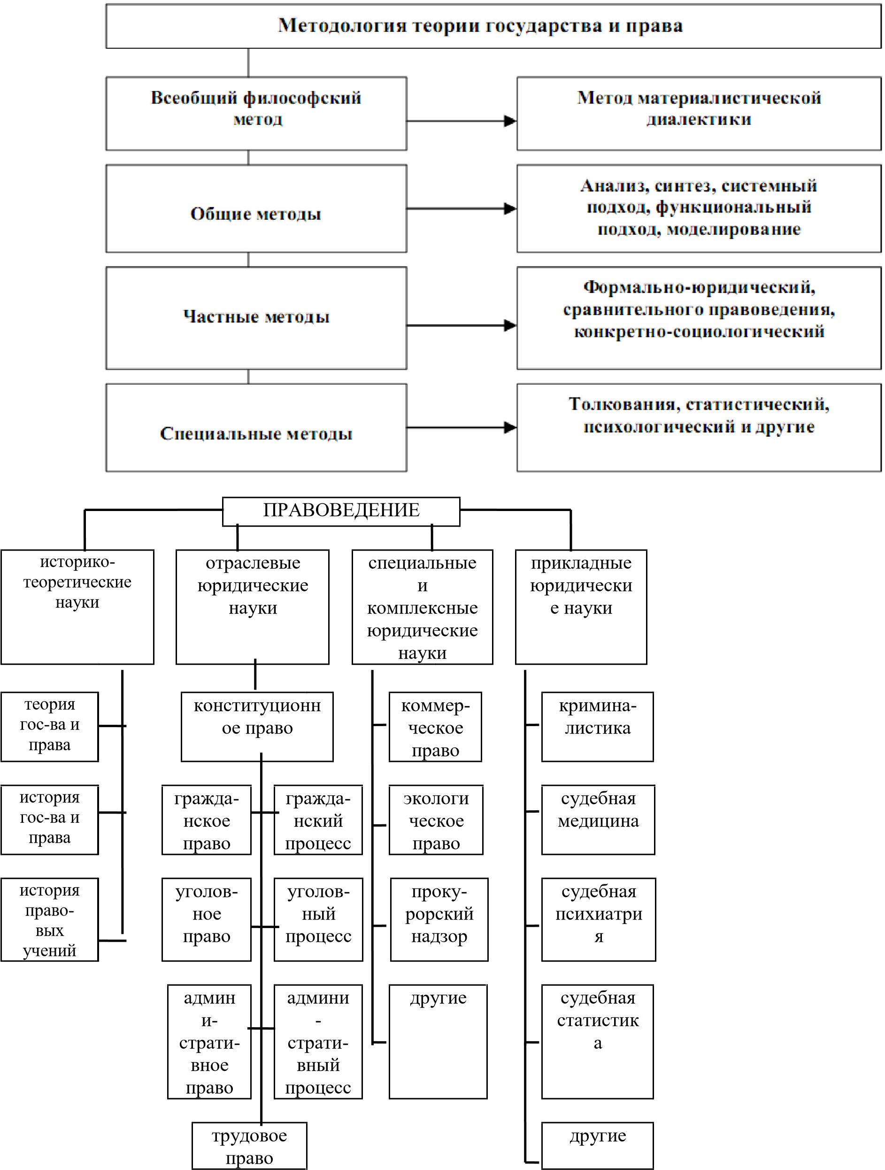

Задание 1.
Прочитав определение науки теории государства и права, определите её предмет.
____________________________________________________________________________________
____________________________________________________________________________________
____________________________________________________________________________________ ____________________________________________________________________________________ ____________________________________________________________________________________

Задание 2.
Право и государство – это две тесно связанные между собой части юридической действительности. В чем выражается единство и взаимодействие государства и права?
____________________________________________________________________________________
____________________________________________________________________________________
____________________________________________________________________________________
____________________________________________________________________________________ ____________________________________________________________________________________ ____________________________________________________________________________________
Задание 3.
Напишите небольшое эссе по теме: “ Роль теории государства и права в системе юридических наук”
_____________________________________________________________________________
_____________________________________________________________________________
_____________________________________________________________________________
_____________________________________________________________________________
_____________________________________________________________________________
_____________________________________________________________________________
_____________________________________________________________________________
_____________________________________________________________________________
_____________________________________________________________________________
___________________________________________________________________________________________________________________________________________________________
_____________________________________________________________________________
_____________________________________________________________________________
_____________________________________________________________________________
_____________________________________________________________________________
__________________________________________________________________________________________________________________________________________________________
____________________________________________________________________________________

ТЕМА 2. Теории происхождения государства

План

- Первобытное общество (понятие, властные институты и система хозяйствования).
- Общая характеристика социальной власти и норм догосударственного периода.
- Закономерности возникновения государства.
- Основные пути и формы возникновения государства.
- Характеристика теорий происхождения государства.

Категории: первобытное общество, мононорма, социальная норма, первобытнообщинный строй, разделения труда, государство, право, религиозные нормы, обычаи и традиции, мораль.

Темы презентаций и докладов

- Общество и публичная власть в условиях, предшествующих возникновению государства и права.
- Признаки отличия государства и права от организации власти и системы социального регулирования в первобытном обществе.
- Исторически сложившиеся и современные взгляды на происхождение государства и права.

СХЕМЫ

Исторические условия происхождения

государства и права

Экономические

-

крупные
общественные разделения
труда

Социально
-
политические

-

стратификация общества

1
. Отделение скотоводства
от земледелия

1
. Появление избыточного
продукта, частной
собственности и
имущественного неравенства

. Выделение ремесла
2

2
. Выделение социальных
слоев, интересы которых
вступают в противоречия

. Появление
3
упорядоченного обмена

-
торговли и группы людей,
занятых только в сфере
обмена

3
. Учреждение публичной
власти, непосредственно не
совпадающей

с населением,
организующим себя как
вооруженная сила

. Выделение управления в
4
самостоятельную сферу
деятельности

Особенности происхождения государства

и права у разных народов

древне
-
восточ.
форма
происхождения
государства и права

афинская
форма
происхож
-
дения
государства и
права

древне
-
римск. фор
ма
происхожд
ен
ия
государств
а и
права

древне
-

герман.
форма
происхожд
-
ения
государства и
права

вост.
-
славян.
форма
происхожд
-
ения
государства и
права

Задание 1.
Назовите обычаи и властные органы, существовавшие в первобытном
обществе? _______________________________________________________________________________________________________________________________________________________
____________________________________________________________________________________________________________________________________________________________________________________________________________________________________________________
_____________________________________________________________________________________________________________________________________________________________________________________________________________________________________

Задание 2.
Определите, какой из перечисленных выше теорий придерживались авторы, оставившие нам следующие строки:
1. «Боги поставили Хаммурапи править «черноголовыми»… Человек является тенью Бога, раб является тенью человека, а царь равен Богу». (Законы царя Хаммурапи)
__________________________________________________________________
2. «Всякая душа да будет покорна высшим властям, ибо нет власти не от Бога, существующие власти от Бога установлены». (Послание апостола Павла к римлянам)
__________________________________________________________________
- «Человеком движут естественные страсти, стремление к наживе, алчность и недоверие друг к другу. Если их не сдерживать, то люди просто погибнут в войне.
Но человек имеет разум, а потому, чтобы выжить, осознанно уступает часть своей свободы государству, которое должно быть грозным». (Т. Гоббс «Левиафан»)
__________________________________________________________________
- «Государство и классы начинают свое существование одновременно. Племя победителей подчиняет себе племя побежденных, присваивает себе всю их землю и затем принуждает побежденное племя систематически работать на победителей, платить им дань или подати. Первые классы и государства образуются из племен, спаянных друг с другом актом завоевания». (К. Каутский)
__________________________________________________________________
- «Государство возникло из потребности держать в узде противоположность классов; так как оно в то же время возникло в самих столкновениях этих классов, то оно по общему правилу является государством самого могущественного, экономически господствующего класса, который при помощи государства становится также политически господствующим классом и приобретает таким образом новые средства для подавления и эксплуатации угнетенного класса… С исчезновением классов неизбежно исчезнет и государство. Общество, которое поновому организует производство на основе свободной и равной ассоциации производителей, отправит всю государственную машину туда, где ей будет тогда
настоящее место; в музей древности рядом с прялкой и топором». (Ф. Энгельс)
________________________________________________________________________

ТЕМА 3. Система права

План

- Понятие системы права. Структурные особенности отечественного права.
- Отрасль права - главное структурное подразделение системы права. Предмет и метод (юридический режим) правового регулирования общественных отношений. Виды отраслей права.
- Институт права. Классификация институтов права.
- Система права и система законодательства, их соотношение и взаимообусловленность.

Категории: система права, институт права, норма права, отрасль права, предмет правового регулирования, метод правового регулирования, система законодательства.

Темы презентаций и докладов

- Предмет правового регулирования отрасли права.
- Метод правового регулирования отрасли права.
- Структура права. Комплексные отрасли права.
- Виды правовых институтов.
- Основные аспекты соотношения системы права и системы законодательства.

СХЕМА

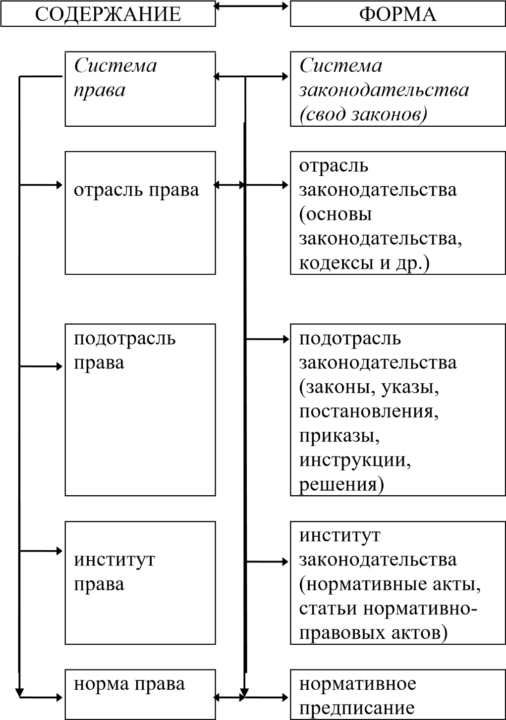

Задание 1.
Используя содержание Гражданского Кодекса РФ, определите основные элементы отрасли гражданского права.
____________________________________________________________________________________
____________________________________________________________________________________
____________________________________________________________________________________
____________________________________________________________________________________ ____________________________________________________________________________________ ____________________________________________________________________________________
____________________________________________________________________________________ ____________________________________________________________________________________

Задание 2.
В части 2 ст.34 Конституции РФ записано: «Не допускается экономическая деятельность, направленная на монополизацию и недобросовестную конкуренцию». Определите способ правового регулирования экономических отношений.
____________________________________________________________________________________
____________________________________________________________________________________
________________________________________________________________________________________________________________________________________________________________________

Задание 3.
Заполните таблицу «Предмет и метод отраслей российского права».

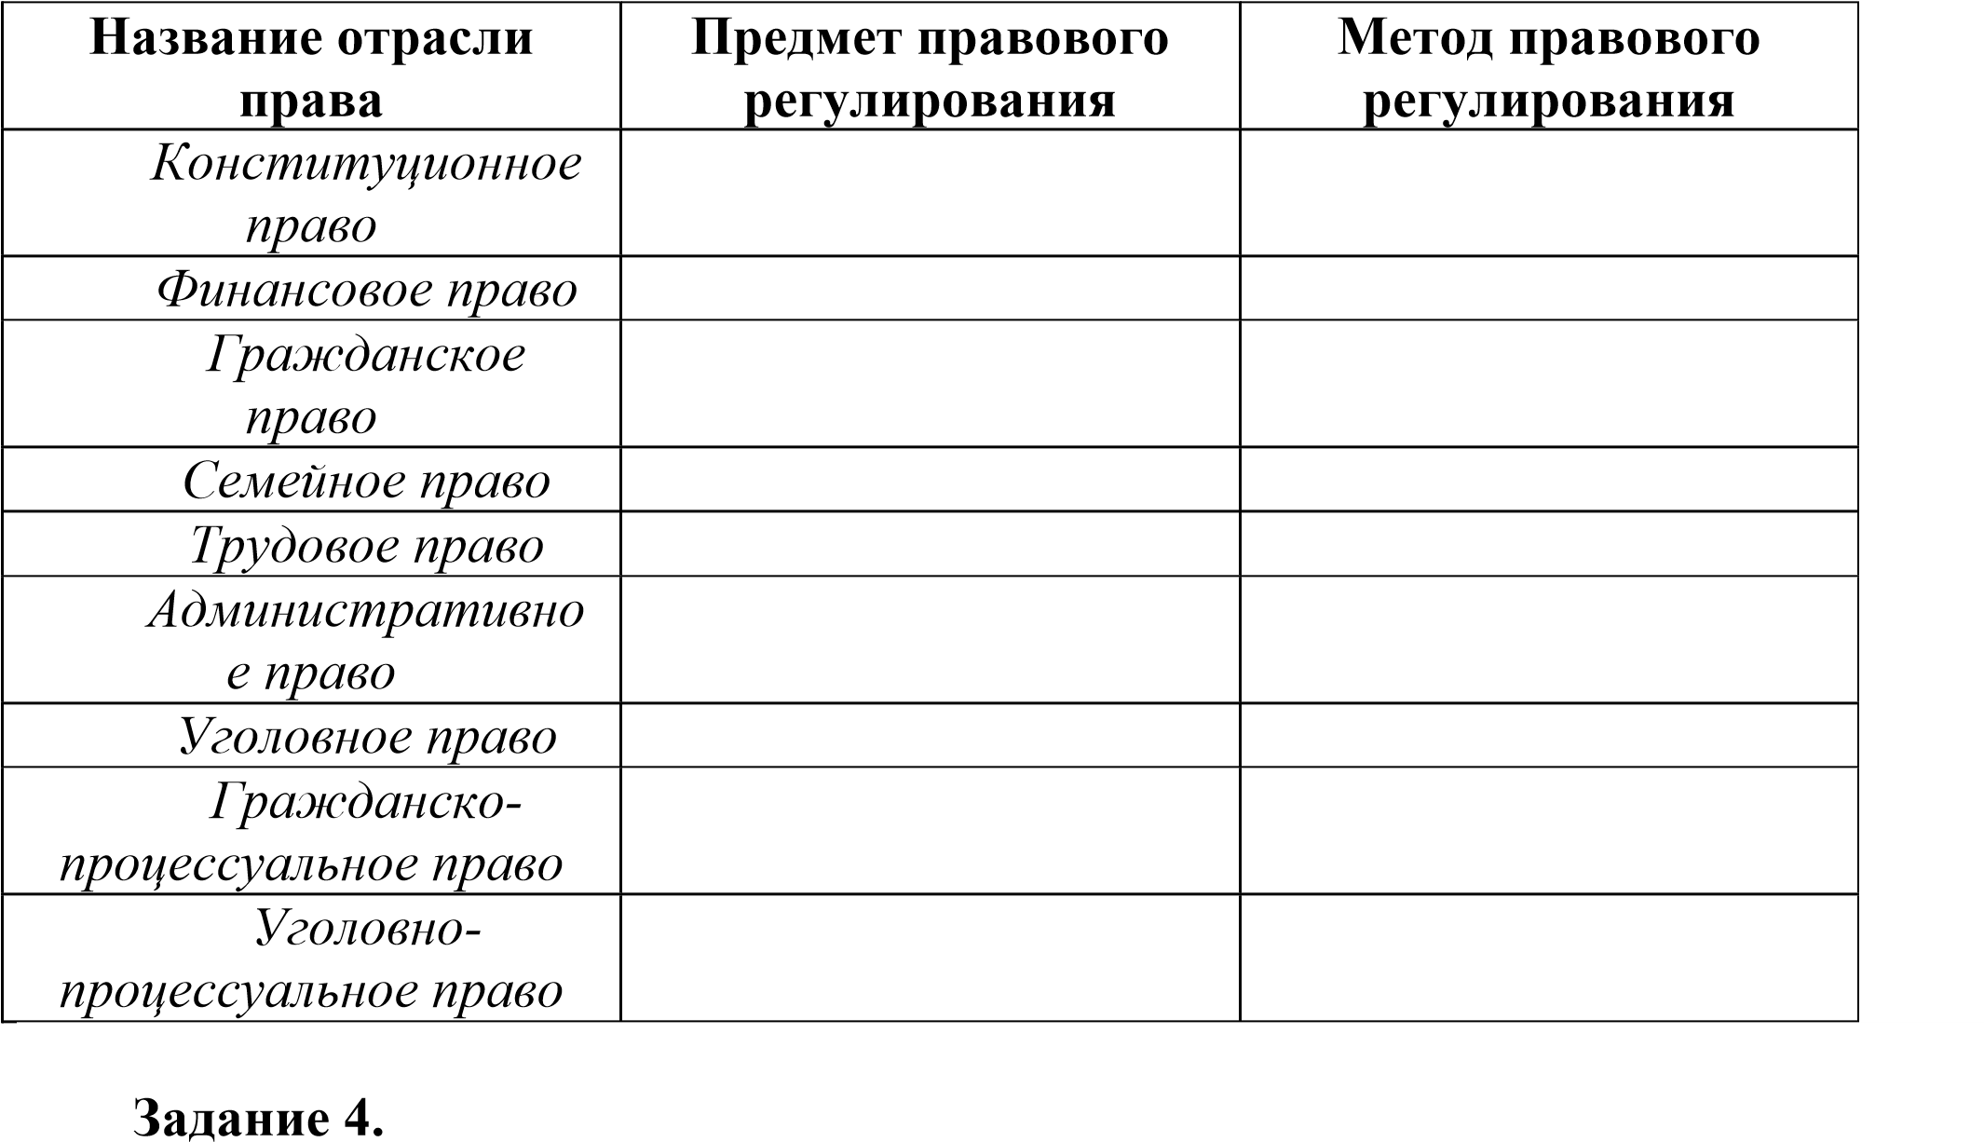
Кто впервые подразделил право на публичное и частное? Составьте сравнительную таблицу «Частное и публичное право».
________________________________________________________________________________________________________________________________________________________________________________________________________________________________________________________________________________________________________________________________________________________________________________________________________________________________________________________________________________________________________________________________________________________________________________________________________________________________________________________________________________________________________________________________________________________________________________________________________________________________________________________________________________________________________________________________________________________________________________________________________________________________________________
Задание 5.
Заполните таблицу
Критерии для сравнения | Частное право | Публичное право
Чьи интересы
защищает

Метод

правового

регулирования

Примеры

отраслей

Задание 6.
Дайте толкование ст. 15 Конституции РФ. Раскройте критерии взаимодействия национального права РФ с международным правом.
____________________________________________________________________________________
____________________________________________________________________________________
____________________________________________________________________________________
____________________________________________________________________________________
____________________________________________________________________________________ ____________________________________________________________________________________________________________________________________________________________________________________________________________________________________________________________

ТЕМА 4. Нормы права

План

- Признаки и понятие нормы права.
- Структура правовой нормы, её основные элементы (гипотеза, диспозиция, санкция).
- Соотношение нормы права и статьи (предписания) нормативного правового акта. Способы изложения норм в статьях нормативных актов.
- Классификация норм права.

Категории: социальная норма, правовая норма, техническая норма, структура, элемент (часть) правовой нормы, гипотеза, диспозиция, санкция, нормативное предписание, статья нормативного акта, виды норм права, нормы материального права, нормы процессуального права, бланкетное предписание, отсылочное предписание

Темы презентаций и докладов

- Особенности правовой нормы как модели поведения.
- Системность норм права.
- Нормативные предписания: понятие, разновидности.
- Способы выражения и изложения правовых норм в законодательстве.
- Проблема истинности норм права.

СХЕМА
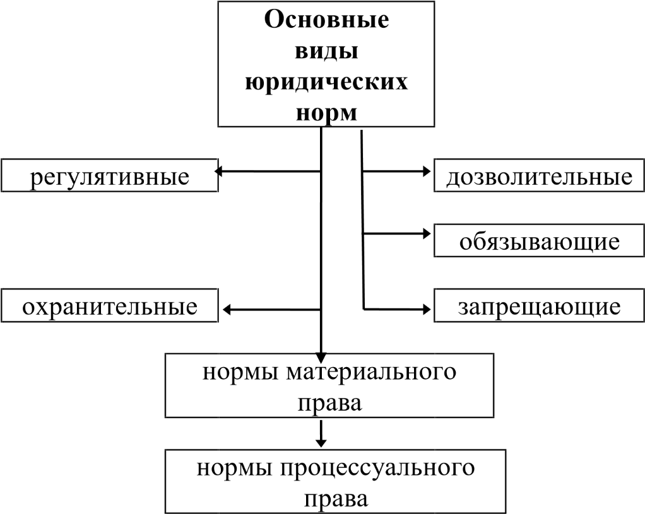

Задание 1.
Подберите из Гражданского или Уголовного кодексов РФ пример статьи, содержащей регулятивную норму, и пример статьи, содержащей охранительную норму
____________________________________________________________________________________
____________________________________________________________________________________
____________________________________________________________________________________
________________________________________________________________________________________________________________________________________________________________________ ____________________________________________________________________________________

Задание 2.
Найдите в тексте Конституции РФ 1993 г. нормы-правила поведения, нормыпринципы, нормы-задачи и нормы-дефиниции.
____________________________________________________________________________________
________________________________________________________________________________________________________________________________________________________________________ ____________________________________________________________________________________
____________________________________________________________________________________________________________________________________________________________________________________________________________________________________________________________

Задание 3. Определите структурные части правовой нормы.
- Ст. 161 УК РФ: «Грабёж, то есть открытое хищение чужого имущества, наказывается исправительными работами на срок от одного года до двух лет, либо арестом на срок от четырёх до шести месяцев, либо лишением свободы на срок до четырёх лет».
____________________________________________________________________________________
____________________________________________________________________________________
________________________________________________________________________________________________________________________________________________________________________

- Ст. 31 Конституции РФ: «Граждане Российской Федерации имеют право собираться мирно, без оружия, проводить собрания, митинги и демонстрации, шествия и пикетирование».
____________________________________________________________________________________
________________________________________________________________________________________________________________________________________________________________________
____________________________________________________________________________________
____________________________________________________________________________________
Задание 4.
Определите структурные части правовой нормы статей Гражданского кодекса РФ 139, 149, 151, 152, укажите их виды.
________________________________________________________________________________________________________________________________________________________________________
____________________________________________________________________________________
____________________________________________________________________________________
____________________________________________________________________________________
____________________________________________________________________________________
____________________________________________________________________________________________________________________________________________________________________________________________________________________________________________________________

Задание 5.
В ч.1 ст.89 УК РФ сказано: «При назначении наказания несовершеннолетнему, кроме обстоятельств, предусмотренных статей 60 настоящего Кодекса, учитываются условия его жизни и воспитания, уровень психического развития, иные особенности личности, а также влияние на него старших по возрасту лиц». Определите способ изложения правовой нормы в статье.
____________________________________________________________________________________________________________________________________________________________________________________________________________________________________________________________

Задание 6.
В ч.1 ст.671 ГК РФ сказано: «По договору найма жилого помещения одна сторона – собственник жилого помещения или управомоченное им лицо (наймодатель) – обязуется предоставить другой стороне (нанимателю) жилое помещение за плату во владение и пользование для проживания в нем». Определите вид диспозиции данной правовой нормы.
____________________________________________________________________________________________________________________________________________________________________________________________________________________________________________________________
Задание 7.
В ч.2 ст. 166 УК РФ (неправомерное завладение автомобилем или иным транспортным средством без цели хищения) сказано: «то же деяние, совершенное:
а) группой лиц по предварительному сговору; б) неоднократно; в) с применением насилия, не опасного для жизни или здоровья, либо с угрозой применения такого насилия, наказывается лишением свободы на срок от трех до семи лет». Определите вид диспозиции и санкции правовой нормы.
____________________________________________________________________________________________________________________________________________________________________________________________________________________________________________________________
____________________________________________________________________________________________________________________________________________________________________________________________________________________________________________________________

ТЕМА 5. Формы (источники) современного права России

План

- Понятие формы права. Виды форм (источников) права.
- Нормативный правовой акт - основная форма отечественного права, его признаки, понятие, виды.
- Закон: признаки, понятие, виды; место и роль в системе других нормативных правовых актов. Подзаконные нормативные правовые акты.
- Порядок опубликования и вступления в силу нормативных правовых актов, их действие во времени, пространстве, по кругу лиц.
- Систематизация нормативных правовых актов. Инкорпорация и кодификация законодательства.
- Юридическая техника в правотворчестве. Язык нормативных правовых актов.

Категории: форма (источник) права, нормативно-правовой акт, нормативноправовое предписание, подзаконный акт, систематизация, инкорпорация, кодификация, юридическая техника, Конституция РФ, закон, законодательная инициатива, указ, постановление, распоряжение, обратная сила закона.

Темы презентаций и докладов

- Формы права, понятие и виды.
- Понятие и основные признаки нормативных правовых актов.
- Виды нормативных правовых актов.
- Язык нормативных актов.
- Подзаконные нормативные правовые акты. Их общая характеристика и система.

СХЕМА

ава
Виды источников пр

правовой
прец
е
дент

нормативный прав
о
вой
акт

нормативный
дог
о
вор

прав
о
во
й

обычай

Задание 1.
Определите вид источника права.
- Конституция Российской Федерации. ______________________________________________________________
- Решение Окружного суда Южного округа Нью-Йорк.
______________________________________________________________
- Конвенция ООН о правах ребенка (1989 г.).
______________________________________________________________
- Правила внутреннего трудового распорядка
______________________________________________________________
5. Уголовный кодекс РФ.
______________________________________________________________
6. ФЗ «О трудовых пенсиях в Российской Федерации».
______________________________________________________________

Задание 2.
Укажите общие черты и различия: юридического обычая и судебного прецедента; судебного прецедента и нормативно-правового акта; нормативного договора и нормативно-правового акта.
____________________________________________________________________________________________________________________________________________________________________________________________________________________________________________________________
____________________________________________________________________________________________________________________________________________________________________________________________________________________________________________________________
____________________________________________________________________________________

Задание 3.
Разберитесь в понятиях «судебный прецедент»; «судебное решение» и
«судебная практика». Приведите примеры судебных решений в Российской Федерации, которые содержат правоположения.
Могут ли решения судебных органов РФ именоваться судебными прецедентами?
____________________________________________________________________________________________________________________________________________________________________________________________________________________________________________________________
____________________________________________________________________________________________________________________________________________________________________________________________________________________________________________________________

Задание 4.
Изучите ст.1 УК РФ и решите, является ли международный договор Российской Федерации источником российского уголовного права?
____________________________________________________________________________________________________________________________________________________________________________________________________________________________________________________________
____________________________________________________________________________________________________________________________________________________________________________________________________________________________________________________________

Задание 5.
Охарактеризуйте действие Федерального закона "О социальной защите пенсионеров в РФ» от 01.01.2001 г. во времени, в пространстве и по кругу лиц.
____________________________________________________________________________________________________________________________________________________________________________________________________________________________________________________________
____________________________________________________________________________________________________________________________________________________________________________________________________________________________________________________________

ТЕМА 6. Правотворчество как правовая форма государственной деятельности

План

- Признаки и понятие правотворчества. Правотворчество и правообразование.
- Функции правотворчества.
- Структура правотворчества, его основные элементы. Правотворческие производства. Стадии правотворческого процесса. Результаты правотворчества. 4. Виды правотворчества.

Категории: правотворчество, функции правотворчества, законодательный процесс, правообразование, нормотворчество, делегирование, юридическая практика, структура правотворчества, правотворческие стадии, результаты правотворчества.

Темы презентаций и докладов

- Особенность обсуждения законопроектов в Государственной Думе.
- Правотворческий процесс.
- Стадии правотворческого процесса.
- Функции правотворчества.
- Новые тенденции в развитии правотворчества в условиях реформирования правовой системы.

СХЕМА

ПРАВОТВОРЧЕСТВО

подготовка проекта нормативного акта - прогнозирование целесообразности принятия нормативного акта
  - принятие решения о разработке проекта
  - подготовка концепции нормативного акта
  - подготовка текста нормативного акта
  - согласование проекта нормативного акта - подготовка пояснительной записки
принятие проекта нормативного акта
  - внесение законопроекта на обсуждение правотворческого органа - правотворческая инициатива
  - обсуждение проекта в правотворческом органе
  - принятие нормативно-правового акта - опубликование нормативно-правового акта в официальном издании

Задание 1.
Заполните таблицу «Принципы правотворчества»
Принцип

правотворчества

Его

сущность

Демократизм

Гласность

Научность

Законность

Профессионализм

Задание 2.
Опираясь на текст Конституции РФ, определите основные стадии законодательной процедуры РФ. Отразите их в виде логической цепочки.
____________________________________________________________________________________
____________________________________________________________________________________
____________________________________________________________________________________
____________________________________________________________________________________
____________________________________________________________________________________
____________________________________________________________________________________
____________________________________________________________________________________
____________________________________________________________________________________
____________________________________________________________________________________
____________________________________________________________________________________
________________________________________________________________________________________________________________________________________________________________________

Задание 3.
Заполните таблицу «Виды систематизации законодательства»:
Задание 4. Приведите примеры изданий, являющихся инкорпорацией, консолидацией и кодификацией.
Его

сущность

Основные

черты

систематизации

Учет

Кодификация

Инкорпорация

Консолидация

________________________________________________________________________________________________________________________________________________________________________________________________________________________________________________________________________________________________________________________________________________________________________________________________________________________________________________________________________________________________________________________
Задание 5.
Назовите государственные органы, которые вправе осуществлять официальную инкорпорацию нормативных правовых актов.
____________________________________________________________________________________
____________________________________________________________________________________
____________________________________________________________________________________
____________________________________________________________________________________
____________________________________________________________________________________
____________________________________________________________________________________
____________________________________________________________________________________
____________________________________________________________________________________ ________________________________________________________________________________________________________________________________________________________________________
____________________________________________________________________________________
____________________________________________________________________________________ ____________________________________________________________________________________

ТЕМА 7. Реализация норм права.
Применение норм права как правовая форма государственной деятельности

План

- Понятие и формы реализации норм права.
- Правоприменение как особая форма реализации норм права.
- Стадии правоприменительного процесса.
- Акты применения норм права, их отличие от других правовых актов.
- Пробелы в праве и пути их устранения. Восполнение и преодоление пробелов в праве.

Категории: реализация норм права, стадии применения норм права, акт применения норм права, пробел в праве, аналогия закона, аналогия права, толкование норм права, соблюдение норм права, исполнение норм права, использование норм права, применение норм права.

Темы презентаций и докладов

- Формы реализации норм права.
- Субъекты применения норм права.
- Понятие акта применения норм права.
- Стадии правоприменительного процесса.
- Юридический анализ и оценка фактических обстоятельств в правоприменительной деятельности государственных органов.

СХЕМА

Формы реализации норм права
с
облюд
е
ние

исполн
е
ние

использование

примен
е
ние

Задание 1.
Определите форму реализации права.
1. Молодой человек призывного возраста, не имеющий права на отсрочку, служит в армии.
_____________________________________________________________________________
2. Девушка переходит улицу на красный свет светофора. _____________________________________________________________________________
3. Граждане являются в суд по повестке в качестве свидетелей. _____________________________________________________________________________
4. Суд выносит оправдательный приговор.
_____________________________________________________________________________
5. Студенты получают знания в колледже «Александровский лицей».
_____________________________________________________________________________

Задание 2.
Заполните таблицу «Формы реализации права по видам норм».
Вид

правовой

нормы

Примеры

Форма

реализации

права

Запещающие

нормы

Обязывающие

нормы

Управомачивающие

нормы

Задание 3. №3

Определите, являются ли указанные ниже акты актами применения права:
1. Договор страхования имущества, заключённый Ивановым со страховой кампанией «Р».
____________________________________________________________________________
2. Заявление гражданина Осипова о приёме на работу.
_____________________________________________________________________________
3. Приказ руководителя фирмы о приёме на работу гражданина Осипова.
_____________________________________________________________________________
4. Свидетельство о праве собственности на дом _____________________________________________________________________________

Задание 4.
Приведите не менее трёх примеров конкретных жизненных ситуаций, в которых может возникнуть необходимость применения норм права и, опираясь на нормы соответствующего законодательства, укажите круг фактических обстоятельств, которые необходимо будет установить на первой стадии правоприменительной деятельности в каждой из этих ситуаций.
________________________________________________________________________________________________________________________________________________________________________________________________________________________________________________________________________________________________________________________________________________________________________________________________________________________________________________________________________________________________________________________________________________________________________________________________________________________________________________________________________________________________________________________________________________________________________________________________________________________________________________________________________

Задание 5.
Заполните таблицу «Сходные и различные признаки нормативных правовых актов и правоприменительных актов».
 | Нормативных правовых актов | Правоприменительных актов
Сходные признаки
Различные признаки

ТЕМА 8. Толкование норм права
План
- Понятие, предмет, цели и пределы толкования нормативных предписаний в правоприменительной практике.
- Субъекты толкования норм права.
- Способы толкования норм права.
- Толкование норм права по объему.
- Интерпретационные акты, особенности юридической природы и виды.

Категории: толкование норм права, уяснение смысла нормативных предписаний, разъяснение смысла нормативных предписаний, виды толкования норм права: официальное, неофициальное, аутентическое, легальное, доктринальное, профессиональное, обыденное, грамматическое, историческое, системное, адекватное, распространительное, ограничительное, интерпретационный акт.

Темы презентаций и докладов
- Предпосылки, цели и пределы толкования норм права.
- Официальное толкование нормативных предписаний как правовая форма деятельности управомоченных субъектов.
- Субъекты толкования нормативных предписаний.
- Акты толкования нормативных предписаний – результат интерпретационной деятельности.
Заполните таблицу «Сущность способов толкования норм права».
Задание
1.

Название

способа

Его

сущность

Грамматический

Логический

Систематический

Исторический

Задание
2.

Определите вид толкования – разъяснения права.
1. Конституционный Суд РФ толкует нормы Конституции РФ.
_____________________________________________________________________________
2. Водитель грузовика, разъясняет нормы пенсионного законодательства своей соседке по подъезду.
_____________________________________________________________________________
3. Государственная Дума разъясняет Федеральный закон «О лизинге»
_____________________________________________________________________________

Задание 3.
Изучите ст.3 ГК РФ и дайте толкование термину «гражданское законодательство».
____________________________________________________________________________________
________________________________________________________________________________________________________________________________________________________________________________________________________________________________________________________________________________________________________________________________________________

Задание 4.
Как законодатель толкует понятие «крупный размер» применительно к следующим преступлениям: незаконный оборот драгоценных металлов, природных драгоценных камней или жемчуга – ст.191 УК РФ; невозвращение из-за границы средств в иностранной валюте – ст.193 УК РФ; уклонение от уплаты таможенных платежей, взимаемых с организации или физического лица – ст.194 УК РФ; уклонение физического лица от уплаты налога или страхового взноса в государственные внебюджетные фонды – ст.198 УК РФ (см. примечания к указанным статьям УК РФ)? Эти толкования идентичны?
________________________________________________________________________________________________________________________________________________________________________________________________________________________________________________________________________________________________________________________________________________________________________________________________________________________________________________________________________________________________________________________________________________________________________________________________________________________________________________________________________________________________

Задание 5.
В средние века в городе Болонье был издан закон, предписывающий «наказывать с величайшей суровостью всякого, кто станет проливать кровь на улицах». Случилось, что на улице в конвульсиях упал прохожий. Позвали врача, который согласно медицинским показаниям того времени, сделал кровопускание, и прохожему стало лучше. Исходя из буквы закона врача ждало суровое наказание. Как следует решить данный казус?
____________________________________________________________________________________
____________________________________________________________________________________
____________________________________________________________________________________
____________________________________________________________________________________
____________________________________________________________________________________
____________________________________________________________________________________________________________________________________________________________________________________________________________________________________________________________

Задание 6.
Государственной Думой РФ был принят новый Уголовный кодекс. Наряду с этим учёными-юристами были подготовлены комментарии к кодексу. Между гражданином И. и гражданином Л. возник спор: гражданин И. утверждал, что комментарии вносят поправки в кодекс, а гражданин Л. с ним не соглашался, со своей стороны утверждая, что комментарии лишь разъясняют статьи кодекса. Кто прав в споре?
____________________________________________________________________________________
____________________________________________________________________________________
________________________________________________________________________________________________________________________________________________________________________ ____________________________________________________________________________________

Задание 7.
Дайте грамматический способ толкования п.2 ст.612 ГК РФ: "Арендодатель не отвечает за недостатки сданного в аренду имущества, которые были им, оговорены при заключении договора аренды или были заранее известны арендатору, либо должны были быть обнаружены арендатором во время осмотра имущества или проверки его исправности при заключении договора или передаче имущества в аренду.
____________________________________________________________________________________
________________________________________________________________________________________________________________________________________________________________________
____________________________________________________________________________________
____________________________________________________________________________________
____________________________________________________________________________________ ____________________________________________________________________________________

ТЕМА 9. Правовое отношение

План
- Понятие правоотношения, его характерные особенности. Виды правоотношений.
- Субъекты правоотношений. Правосубьектность: правоспособность, дееспособность, деликтоспособность.
- Содержание правоотношений. Правомочия и юридические обязанности.
- Объекты правоотношений и их виды.
- Юридические факты, их классификация.

Категории: правоотношение, состав правоотношения, субъект правоотношения, объект правоотношения, правосубьектность, правоспособность, дееспособность, деликтоспособность, субъективное право, юридическая обязанность, юридический факт, физическое лицо, юридическое лицо, эмансипация.

Темы презентаций и докладов

- Общественные отношения и правоотношения.
- Понятие правоотношения в юридической науке.
- Субъекты правоотношений.
- Структура правоотношений.
- Юридические факты в отечественном праве. Понятие и виды.
- Понятие и классификация объектов правоотношений.
- Содержание правоотношений.

СХЕМА

Состав правоотношений
Субъекты | Содержание | Объекты
Индивидуальные | Субъективные права | Материальные
Коллективные | Юридические обязанности | Нематериальные

Задание 1.
АО «Текстиль» заключило договор купли-продажи с АО «Калмшерсть» на приобретение партии шерсти, по которому за определенную сумму денег АО «Калмшерсть» должно продать 3 тонны мытой шерсти.
Определите, какой отраслью права регулируются такие правоотношения, и охарактеризуйте структуру правоотношения.
____________________________________________________________________________________
____________________________________________________________________________________
____________________________________________________________________________________
________________________________________________________________________________________________________________________________________________________________________

Задание 2.
При устройстве на работу на нефтеперерабатывающий завод гражданин Игнатьев заключил трудовой договор с этим предприятием.
Назовите субъектов правоотношений, объясните особенности отрасли права, которая регулирует данные отношения.
____________________________________________________________________________________
____________________________________________________________________________________
____________________________________________________________________________________
________________________________________________________________________________________________________________________________________________________________________

Задание 3.
16-летний Петров продал велосипед 18-летнему Сидорову. Определите объём дееспособности Петрова и Сидорова, являются ли Петров и
Сидоров деликтоспособными?
____________________________________________________________________________________
____________________________________________________________________________________
____________________________________________________________________________________
________________________________________________________________________________________________________________________________________________________________________

Задание 4.
Правоохранительными органами был задержан за совершение кражи личного имущества гражданин Петров. Во время проведения следственных действий было установлено, что Петров состоит на учёте в психоневрологическом диспансере и страдает душевной болезнью.
Определите правоспособность и дееспособность Петрова.
____________________________________________________________________________________
____________________________________________________________________________________
____________________________________________________________________________________
________________________________________________________________________________________________________________________________________________________________________

Задание 5.
Приведите примеры событий, действий, юридических составов:
____________________________________________________________________________________
____________________________________________________________________________________
____________________________________________________________________________________
________________________________________________________________________________________________________________________________________________________________________

Задание 6.
Определите вид юридических фактов.
- В результате возгорания, произошедшего от удара молнии, сгорел дом гражданина Сергеева. Дом был застрахован. Возникло правоотношение между собственником и страховой компанией.
____________________________________________________________________________________
____________________________________________________________________________________
________________________________________________________________________________________________________________________________________________________________________

- Граждане Максимов и Улиткин заключили между собой договор аренды, по которому Максимов обязался передать в аренду Улиткину однокомнатную квартиру в городе Санкт-Петербурге за определенную арендную плату.
____________________________________________________________________________________
____________________________________________________________________________________
________________________________________________________________________________________________________________________________________________________________________

Задание 7.
Объясните, зачем нужны юридические презумпции. Приведите примеры.
____________________________________________________________________________________
____________________________________________________________________________________
____________________________________________________________________________________
________________________________________________________________________________________________________________________________________________________________________

Задание 8.
Гражданин Буков проник в квартиру соседа и похитил деньги и ювелирные изделия. О каком юридическом факте идёт речь? Каковы его последствия?
____________________________________________________________________________________
____________________________________________________________________________________
____________________________________________________________________________________
________________________________________________________________________________________________________________________________________________________________________
____________________________________________________________________________________
____________________________________________________________________________________
____________________________________________________________________________________
Задание 9.
Письменно проклассифицируйте по всем основаниям следующие юридические факты: увольнение с работы, убийство человека, заключение договора купли-продажи квартиры, вступление в брак, рождение ребёнка, нарушение правил дорожного движения, наступление пенсионного возраста, вынесение приговора суда.
____________________________________________________________________________________
____________________________________________________________________________________
____________________________________________________________________________________
________________________________________________________________________________________________________________________________________________________________________
____________________________________________________________________________________
____________________________________________________________________________________
____________________________________________________________________________________
________________________________________________________________________________________________________________________________________________________________________

Задание 10.
Какие юридические факты должны иметь место, чтобы возникло правоотношение, регламентированное ст.27 (эмансипация) ГК РФ?
____________________________________________________________________________________
____________________________________________________________________________________
____________________________________________________________________________________
________________________________________________________________________________________________________________________________________________________________________

ТЕМА 10. Правовое государство в системе ценностей современного общества

План

- ”Человек”, “личность”, “гражданин”: соотношение понятий.
- Понятие права как общесоциального явления: право и государство.
- Основания классификации и виды основных прав и свобод человека и гражданина.
- Основные обязанности граждан.
- Понятие, структура и виды правового статуса личности.
- Признаки и понятие правового государства, его специфические принципы.

Категории: естественное право, личные права, экономические права, политические права, культурные права, обязанность, права наций (народов), права человека, основные обязанности человека, правовой статус личности, гражданское общество, правовое государство, разделение властей, ветвь власти, законодательная власть, исполнительная власть, судебная власть, законность, верховенство закона, самоограничение государственной власти, правовая культура.

Темы презентаций и докладов

- Права человека, права наций, права человечества.
- Международные гарантии прав человека.
- Перспективы правового государства в России.

Задание 1.
Объясните, как Вы понимаете известное высказывание Цицерона: «Мы должны быть рабами законов, чтобы стать свободными».
____________________________________________________________________________________
____________________________________________________________________________________
____________________________________________________________________________________
________________________________________________________________________________________________________________________________________________________________________
____________________________________________________________________________________
____________________________________________________________________________________
____________________________________________________________________________________

Задание 2.
В настоящее время в конституциях многих государств (ст.1 Конституции РФ) есть положения, определяющие эти государства как правовые. Как Вы считаете, является ли Россия на самом деле правовым государством? Какие, на Ваш взгляд, признаки правового государства ещё не получили в России должного развития?
____________________________________________________________________________________
____________________________________________________________________________________
____________________________________________________________________________________
________________________________________________________________________________________________________________________________________________________________________

Задание 3.
Напишите небольшое эссе на тему: «Какая судебная власть должна быть в правовом государстве?»
____________________________________________________________________________________
____________________________________________________________________________________
____________________________________________________________________________________
________________________________________________________________________________________________________________________________________________________________________
____________________________________________________________________________________
____________________________________________________________________________________
____________________________________________________________________________________
________________________________________________________________________________________________________________________________________________________________________

Задание 4.
В начале XX столетия русский государствовед писал: «Действие государственности имеет свои пределы, переходя которые государство перестает быть силою устроительной и благодетельной. Быть может, несоблюдение должных пределов государственного, властного регламентирования жизни и вызывает отчасти тот протест, который, хотя и неразумно, выражается в социалистическом отрицании государственности вообще».
Как Вы думаете, почему эти пределы государству может установить право? Почему правовое государство ассоциируется в первую очередь с порядком и пресечением произвола власти?
____________________________________________________________________________________
____________________________________________________________________________________
____________________________________________________________________________________
________________________________________________________________________________________________________________________________________________________________________

Задание 5.
Идея правового государства перекликается и тесно сопряжена с рядом близких идей, такими, как идеи разделения властей, господства права, обеспечения прав человека. Но, тем не менее, каждая из них – это самостоятельные цели, задачи, механизмы реализации. Уточните различия между ними.
____________________________________________________________________________________
____________________________________________________________________________________
____________________________________________________________________________________
________________________________________________________________________________________________________________________________________________________________________

ТЕМА 11. Право в системе нормативного регулирования

План

- Понятие и виды социальных норм.
- Право и другие социальные нормы.
- Право и мораль.
- Право и корпоративные нормы.
- Юридическая практика и нормативно-правовое регулирование общественных отношений.
- Право и технические нормы.

Категории: социальная норма, нормы морали, корпоративные нормы, обычаи, традиции, юридическая практика, юридический прецедент, технические нормы, религиозные нормы, нормы права.

Темы презентаций и докладов

- Система социального регулирования общественных отношений.
- Право и мораль: общность, различие, взаимодействие, противоречия.
- Юридический прецедент: возможности формирования в праве РФ.
- Социальные и технические нормы.

СХЕМЫ
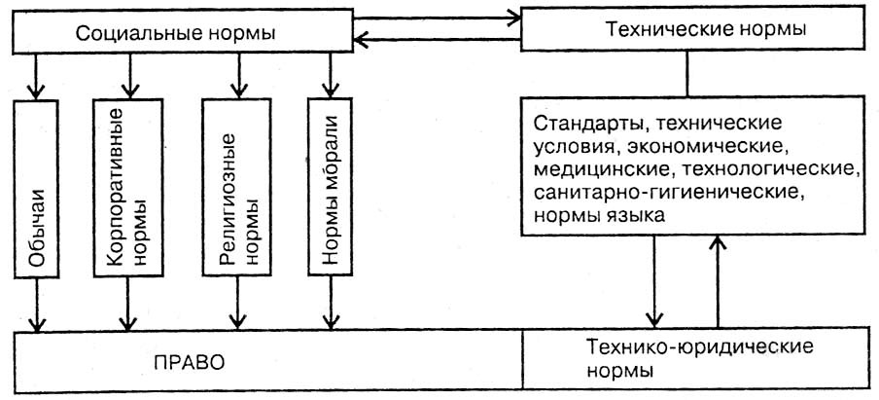

Задание 1.
Заполните таблицу «Соотношение норм морали, права, корпоративных норм».
Вопросы для  сравнения | Нормы права | Корпоративные  нормы | Нормы морали
Способ
установления
Форма закрепления
Способ защиты
Сфера действия

Здание 2.
Определите, к какому виду социальных норм относятся данные нормы:
- Гражданин Российской Федерации не может быть выслан за пределы Российской Федерации или выдан другому государству.
_____________________________________________________________
- Общество любителей-рыболовов организуется для совместного проведения походов, рыбной ловли и пр. Его члены обязаны платить взносы, посещать занятия, собрания.
_____________________________________________________________

Задание 3.
Житель города Тула совершил убийство другого жителя этого города и был задержан сотрудниками милиции. Начальнику Р заявил, что убийство было совершено из кровной мести. После этого объяснения он был отпущен. Как Вы считаете, могут ли обычаи влиять на нормы права? Соответствует ли нормам права поведение сотрудника милиции?
____________________________________________________________________________________
____________________________________________________________________________________
____________________________________________________________________________________
________________________________________________________________________________________________________________________________________________________________________

ТЕМА 12. Сущность, принципы, функции права.
Право и правовая система общества

План

- Признаки права, определение его понятия.
- Право в условиях становления гражданского общества: противоречия и деформации, пути преодоления.
- Понятие и виды функций права.
- Юридические принципы - понятие и виды.
- Право и правовая система общества. Цели и направления осуществления реформы правовой системы.

Категории: гражданское общество, право, законодательство, правовая система, правосознание, объективное право, субъективное юридическое право, правовой статус, юридический принцип, функция права, нормативность, формальная определённость, системность, государственная обеспеченность.

Темы презентаций и докладов
- Право как равный масштаб, применяемый к неравным людям.
- Цели и направления осуществления правовой реформы в РФ.
- Право, политика, общество: обусловленность и взаимодействие.
- Роль права в обновлении общества, функции права.
- Право и ценности.

СХЕМА

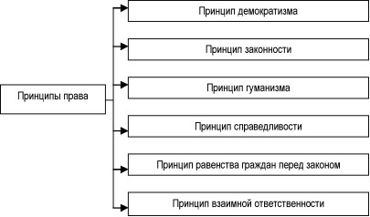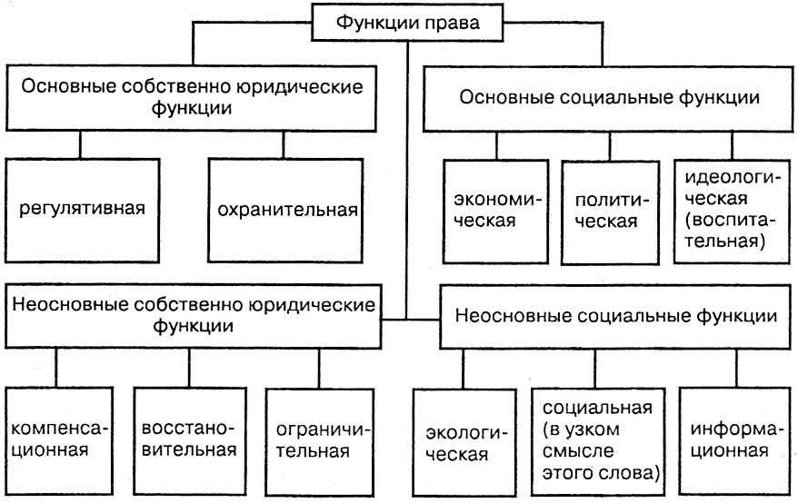

Задание 1. Заполните таблицу «Исторические типы права: сущность и признаки».

Тип

права

Сущность

Признаки

Рабовладельческое

Феодальное

Буржуазное

Социалистическое

Задание 2.

Марксистская теория права указывает, что право не является вечным:
возникнув вместе с государством как классовый институт, социалистическое право отомрет вместе с ним. Напишите Ваше мнение по поводу этой теории.
____________________________________________________________________________________
____________________________________________________________________________________
____________________________________________________________________________________
________________________________________________________________________________________________________________________________________________________________________
____________________________________________________________________________________
____________________________________________________________________________________
____________________________________________________________________________________
Задание 3.
Объясните, идентичны ли, на Ваш взгляд, понятия «система права» и
«правовая система», если нет, то в чем их различия?
____________________________________________________________________________________
____________________________________________________________________________________
____________________________________________________________________________________
________________________________________________________________________________________________________________________________________________________________________

Задание 4.
К какой правовой семье, на Ваш взгляд, относится правовая система современной России и в чем состоят особенности ее правовой системы?
____________________________________________________________________________________
____________________________________________________________________________________
____________________________________________________________________________________
________________________________________________________________________________________________________________________________________________________________________
____________________________________________________________________________________
____________________________________________________________________________________
____________________________________________________________________________________
________________________________________________________________________________________________________________________________________________________________________

ТЕМА 13. Понятие и сущность государства

План

- Классовая сущность государства в процессе его возникновения и становления. Классовое и общечеловеческое в сущности государства.
- Признаки и понятие государства. Государство и право.
- Общество и государство.
- Государственная власть. Виды властеотношений.
- Легальность и легитимность государственной власти.

Категории: государство, государственная власть, общество, политическая система, налоги, гражданство, территория, власть, легальность государственной власти, легитимность государственной власти, суверенитет государственной власти, аппарат государства, право.

Темы презентаций и докладов

- Понятие государства.
- Классовое и общечеловеческое в государстве.
- Государственный суверенитет: понятие, признаки, значение.
- Социальная и государственная власть.
- Динамика властеотношений: от классового господства - к общечеловеческим ценностям.

СХЕМА
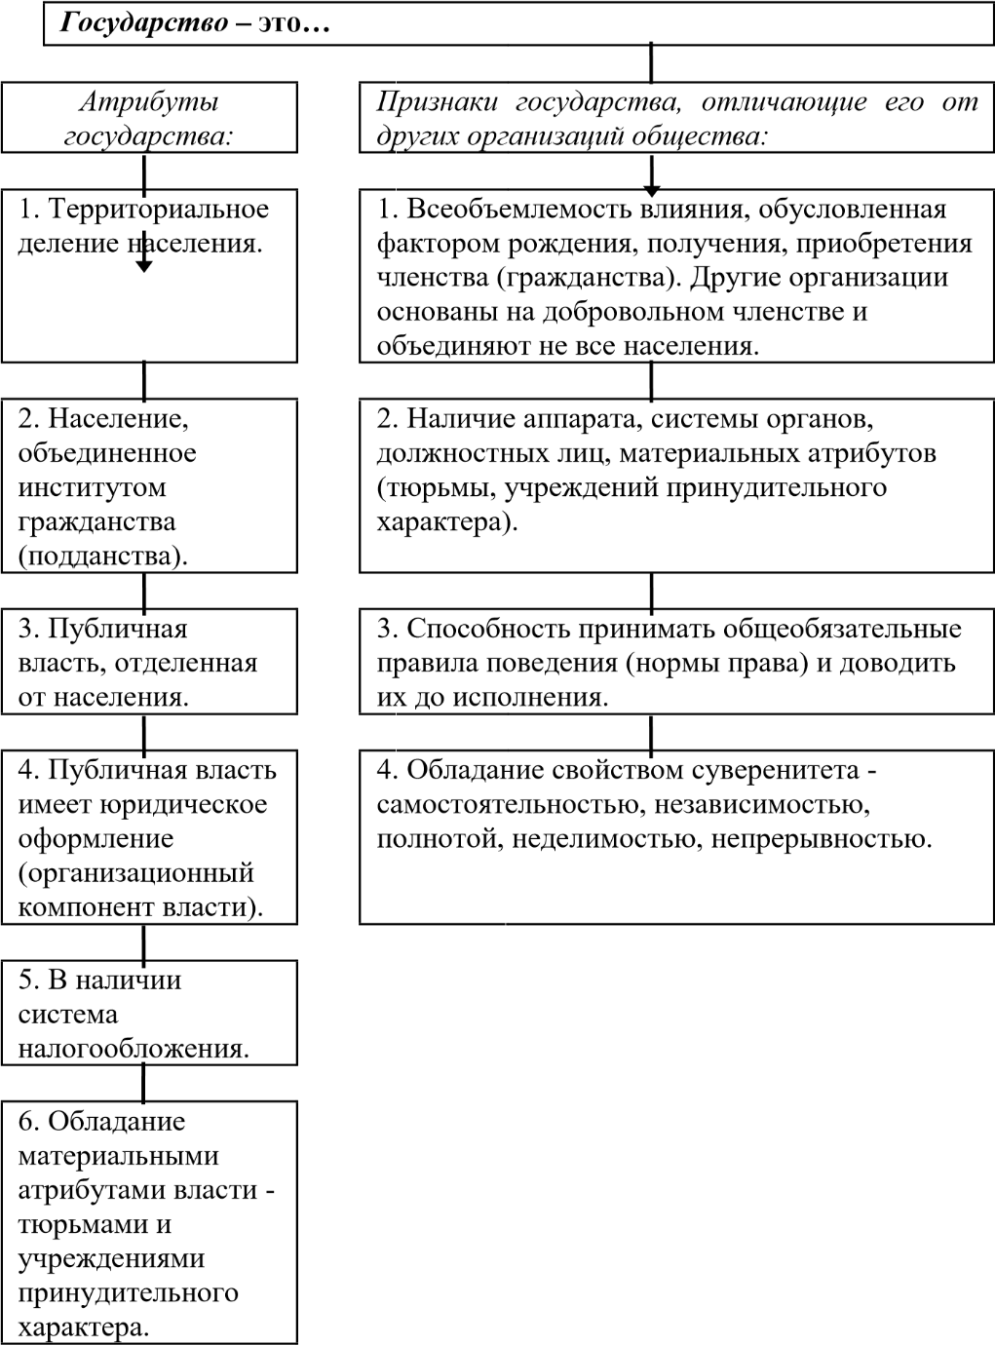

Задание 1.
Запишите общие признаки государства. Изменялись ли они по мере развития человечества, если да, то, как именно?
____________________________________________________________________________________
____________________________________________________________________________________
____________________________________________________________________________________
________________________________________________________________________________________________________________________________________________________________________
____________________________________________________________________________________
____________________________________________________________________________________
____________________________________________________________________________________
________________________________________________________________________________________________________________________________________________________________________

Задание 2.
Определите сущность государства России.
____________________________________________________________________________________
____________________________________________________________________________________
____________________________________________________________________________________
________________________________________________________________________________________________________________________________________________________________________

Задание 3.
В чем различие между государственным и национальным (этническим) суверенитетом? Как решается на современном этапе вопрос о праве народов на самоопределение, сецессию (выход, отделение) и образование самостоятельного государства?
____________________________________________________________________________________
____________________________________________________________________________________
____________________________________________________________________________________
________________________________________________________________________________________________________________________________________________________________________

Задание 4.
Суверенитет государства внутри страны выражается:
- в единстве и распространении государственной власти на все население и общественные организации страны;
- в независимости ее в сфере взаимоотношений данного государства с другими государствами;
- в обеспечении и поддержании цивилизованного правопорядка внутри государства и на мировой арене;
- в недопустимости вмешательства во внутригосударственные дела извне.

ТЕМА 14. Функции государства

План

- Понятие и содержание функций государства. Соотношение функций и задач государства.
- Классификация функций государства.
- Внутренние функции государства.
- Внешние функции государства.
- Формы и методы осуществления функций современного государства.

Категории: государство, власть, функции государства, сущность государства, государственная деятельность, внутренние функции государства, функции государственных органов, внешние функции государства.

Темы презентаций и докладов

- Государственная деятельность, ее цели и задачи.
- Внутренние и внешние функции государства.
- Функции государственных органов.
- Формы и методы осуществления функций современного государства.

СХЕМЫ
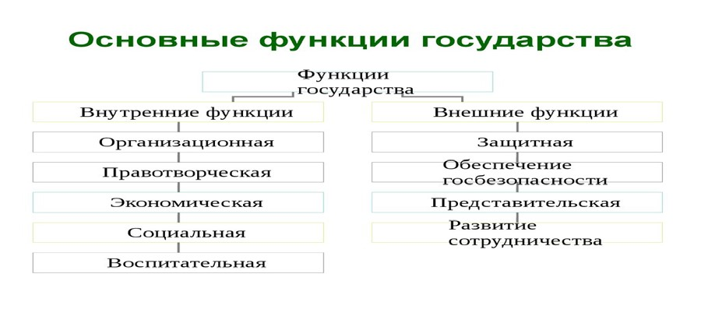

Задание 1.
Определите, какие функции государства проявились в ниже перечисленных событиях:
- В 945 году князь Игорь отправился в землю древлян собирать дань. На обратном пути он решил вернуться и собрать дань еще раз. Возмущенные древляне убили Игоря. Его жена Ольга жестоко отомстила за его смерть древлянам. Тем не менее, она упорядочила сбор дани, установила ее размер и места сбора.
____________________________________________________________________________________
____________________________________________________________________________________
- Сын Игоря и Ольги Святослав вел активную внешнюю политику. Он расширил территорию Руси за счет присоединения земель вятичей и кривичей, разгромил Волжскую Булгарию и Хазарский Каганат, покорил народы Северного Кавказа.
____________________________________________________________________________________
____________________________________________________________________________________
- В 1719 году Берг-привилегией (указом) было дозволено заниматься поиском полезных ископаемых. В то же время Петр Первый повышает пошлины на ввозимый из-за рубежа товар, тем самым поощряя отечественных производителей. ________________________________________________________________________________________________________________________________________________________________________

Задание 2.
Определите, к какой из форм осуществления государственной деятельности относятся разъяснение вновь изданных нормативно-правовых актов; хозяйственная работа, связанная с бухгалтерским учетом; подготовка и издание федеральных законов.
____________________________________________________________________________________
____________________________________________________________________________________
____________________________________________________________________________________
________________________________________________________________________________________________________________________________________________________________________

Задание 3.
В ст.126 УК РФ указано, что похищение человека наказывается лишением свободы на срок от четырёх до восьми лет. О какой функции государства идёт речь и какими методами осуществляется эта функция?
____________________________________________________________________________________

Задание 4.
В чем, на Ваш взгляд, состоят отличия функций государства от функций органов государства? Каким образом достигается их единство?
____________________________________________________________________________________
____________________________________________________________________________________
____________________________________________________________________________________
________________________________________________________________________________________________________________________________________________________________________
Задание 5.
Какие функции, на Ваш взгляд, сегодня являются приоритетными для Российской Федерации?
____________________________________________________________________________________
____________________________________________________________________________________
____________________________________________________________________________________
________________________________________________________________________________________________________________________________________________________________________

ТЕМА 15. Типология государства

План

- Типы государства: формационный и цивилизационный подходы.
- Древневосточные, рабовладельческие, феодальные государства.
- Буржуазное государство и право:
а) предпосылки возникновения;
б) сущность на различных этапах развития общества;
в) гражданское общество и социально ориентированное государство, пути
формирования и виды этих государств.

Категории: типология государства, государство, общество, формационный подход, цивилизационный подход, сущность государства.

Темы презентаций и докладов

- Формационный и цивилизационный подходы к типологизации государств.
- Буржуазное государство и право.
- Государство социальной демократии, государство социальнодемократической ориентации: сходства и отличия.

Подходы к пониманию исторического процесса

Цивилизационный
подход

Формационный
подход

Мировая история состоит из
отдельных локальных
цивилизаций.

Каждая из них проходит стадию
зарождения, роста, надлома, спада

История всего мира
–

единый
процесс, который делится на 5
общественно
-
экономических
формаций:

-

первобытнообщинная

-

рабовладельческая

-

феодальная

-
капиталистическая

-

коммунистическая

Задание 1.
Укажите достоинства и недостатки формационного подхода
____________________________________________________________________________________
____________________________________________________________________________________
____________________________________________________________________________________
________________________________________________________________________________________________________________________________________________________________________

Задание 2.
Укажите достоинства и недостатки цивилизационного подхода
____________________________________________________________________________________
____________________________________________________________________________________
____________________________________________________________________________________
________________________________________________________________________________________________________________________________________________________________________

ТЕМА 16. Форма государства

План

- Понятие и компоненты формы государства.
- Формы государственного правления.
- Формы государственного устройства.
- Государственно-правовые режимы, основные разновидности.
- Особенности формы государства в современной России.

Категории: форма государства, форма государственного правления, форма государственного устройства, монархия, республика, абсолютная монархия, дуалистическая монархия, конституционная монархия, парламентская республика, президентская республика, смешанная республика, унитарное государство, федерация, конфедерация, содружество государств, государственно-правовой режим, тирания, деспотия, аристократия, олигархия, фашизм.

Темы презентаций и докладов

- Федерализм в истории России.
- Классификации и форма государства.
- Основные разновидности государственно-правовых режимов.
- Демократические государственно-правовые режимы.
- Тоталитарные государственно-правовые режимы.
СХЕМА
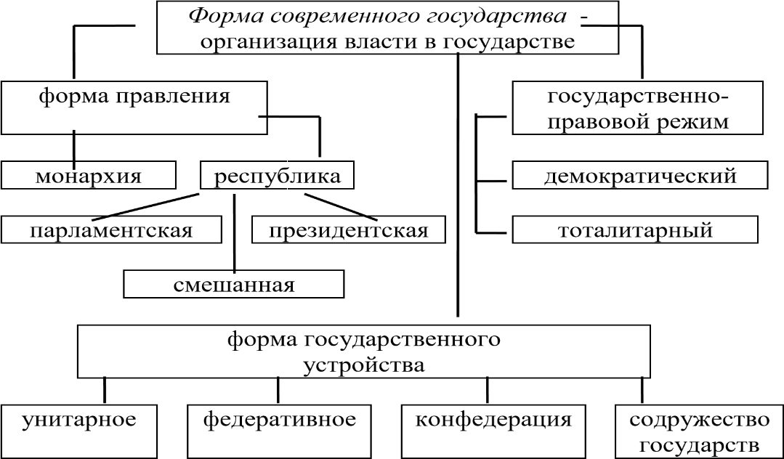

Задание 1.
Заполните таблицу «Виды монархии и их признаки»
Вопросы для сравнения | Абсолют ная монархия | Парламентс кая монархия | Дуалистичес кая монархия
Принадлежность законодатель ной власти
Осуществление исполнительной власти
Назначение главы правительства

Право роспуска парламента
Право veto монарха на решения правительства
Чрезвычайно-указное законодательство монарха
Современные страны

Задание 2.
Заполните таблицу « Виды республик и их признаки »
Вопросы для сравнения | Президен  тская республика | Парламен  тская республика | Смешанная республика
Порядок избрания президента
Порядок образования правительства
Ответственность правительства
Право роспуска парламента у президента
Наличие поста премьерминистра
Объём полномочий президента
Современные страны
Задание 3.
Заполните таблицу “Формы государственного устройства”
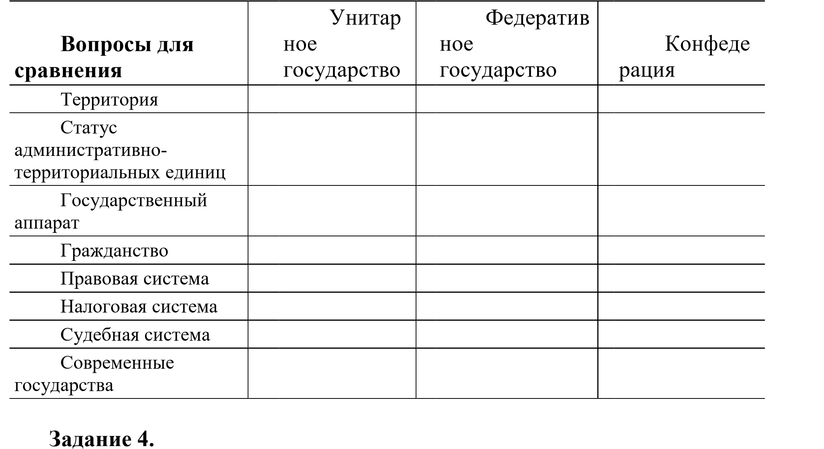
Проанализируйте с юридической точки зрения форму Российского государства.
____________________________________________________________________________________
____________________________________________________________________________________
____________________________________________________________________________________
________________________________________________________________________________________________________________________________________________________________________
Задание 5.
В каких формах федерация осуществляет текущий и чрезвычайный контроль за субъектами федерации? Какие меры принуждения могут использоваться федеральной властью по отношению к субъектам федерации?
____________________________________________________________________________________
____________________________________________________________________________________
____________________________________________________________________________________
________________________________________________________________________________________________________________________________________________________________________
Задание 6.
На примере развития Российской Федерации проанализируйте типы политических режимов.
____________________________________________________________________________________
____________________________________________________________________________________
____________________________________________________________________________________
________________________________________________________________________________________________________________________________________________________________________
____________________________________________________________________________________
____________________________________________________________________________________
____________________________________________________________________________________
________________________________________________________________________________________________________________________________________________________________________

ТЕМА 17. Государственный аппарат.
Механизм государства

План

- Понятие механизма государства.
- Понятие государственного аппарата, его основные черты.
- Орган государства. Понятие, система, классификация. Предмет ведения, полномочия, компетенция.
- Понятие государственной службы. Должностное лицо.
- Механизм осуществления власти в РФ, система разделения властей.

Категории: аппарат государства, механизм государства, орган государства, представительный орган, исполнительный орган, правоохранительный орган, президент, законодательная власть, исполнительная власть, судебная власть, предмет ведения, полномочия, компетенция, государственная служба, государственная должность, должностное лицо, механизм осуществления государственной власти.

Темы презентаций и докладов

- Система разделения властей в конституциях западных государств.
- Механизм осуществления власти в РФ.
- Современный механизм сдержек и противовесов в зарубежных государствах.
- Правовой режим государственной службы в РФ.

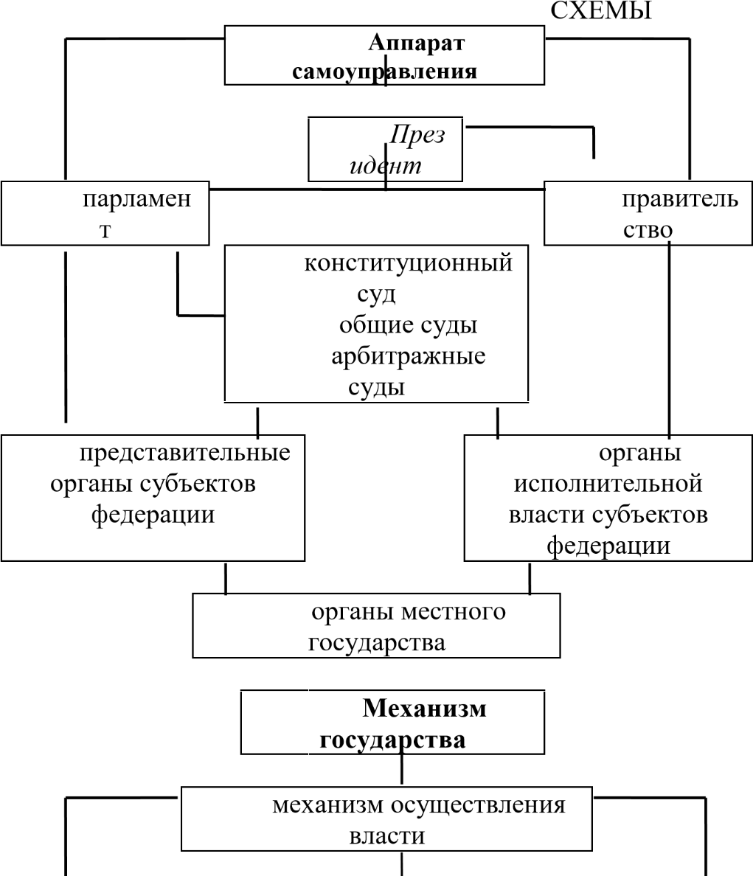

законодательная власть |  | исполнительная власть |  | судебная власть

Задание 1.
Понятие “механизма государства” нередко отождествляется с понятием “аппарат государства”. Используя полученные знания по данному вопросу, ответьте: тожественны ли эти два понятия.
____________________________________________________________________________________
____________________________________________________________________________________
____________________________________________________________________________________
________________________________________________________________________________________________________________________________________________________________________

Задание 2.
Найдите ошибку и исправьте ее. «Президент РФ является коллегиальным, временным органом. Он является высшим органом государственной власти в РФ. Это первичный орган».
____________________________________________________________________________________
____________________________________________________________________________________
____________________________________________________________________________________
________________________________________________________________________________________________________________________________________________________________________

Задание 3. Почему в соответствии с теорией разделения властей первое место среди ветвей государственной власти занимает власть законодательная?
____________________________________________________________________________________
____________________________________________________________________________________
____________________________________________________________________________________
________________________________________________________________________________________________________________________________________________________________________

Задание 4.
К какой ветви власти можно отнести: Правительство Санкт-Петербурга; Народное Собрание Республике Дагестан, городской суд г. Москвы. Ответ обоснуйте. ____________________________________________________________________________________
____________________________________________________________________________________
____________________________________________________________________________________
________________________________________________________________________________________________________________________________________________________________________

Задание 5.
В чем отличие органа государства от учреждения государства? Приведите пример того и другого.
____________________________________________________________________________________
____________________________________________________________________________________
____________________________________________________________________________________
________________________________________________________________________________________________________________________________________________________________________

ТЕМА 18. Государство в политической системе общества

План

- Понятие политической системы общества. Политическая структура.
- Государство - ядро политической системы. Формы взаимодействия государства с негосударственными организациями.
- Политические партии в политической структуре.
- Общественные объединения в политической структуре.
- Понятие, формы, институты демократии. Демократия и самоуправление.

Категории: государство, политическая система, политическая структура, демократия, референдум, выборы, непосредственная демократии, представительная демократия, институт демократии, самоуправление.

Темы презентаций и докладов

- Личность, формы объединения социальных слоёв, групп населения в современном обществе.
- Политическая система общества, основные компоненты.
- Самодеятельные организации в политической системе общества.
- Демократия и самоуправление.

СХЕМА
Организации общественной самодеятельности
объединения
политические
государство - ядро политической системы
партии
граждан
трудовые коллективы

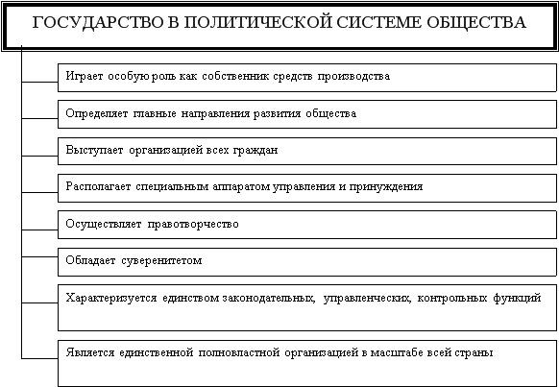

Задание 1.
Объясните, почему государство является «центральным звеном политической системы».
____________________________________________________________________________________
____________________________________________________________________________________
____________________________________________________________________________________
________________________________________________________________________________________________________________________________________________________________________

Задание 2.
Запишите известные Вам политические партии и неполитические объединения России, связанные с политической деятельностью.
____________________________________________________________________________________
____________________________________________________________________________________
____________________________________________________________________________________
________________________________________________________________________________________________________________________________________________________________________

Задание 3.
Дайте аргументированный ответ на вопрос: «Всегда ли сильное государство является благом для граждан?» Приведите конкретные исторические примеры.
____________________________________________________________________________________
____________________________________________________________________________________
____________________________________________________________________________________
________________________________________________________________________________________________________________________________________________________________________
____________________________________________________________________________________
____________________________________________________________________________________
____________________________________________________________________________________
________________________________________________________________________________________________________________________________________________________________________

Задание 4.
Дайте обоснованный ответ на вопрос: “В чем выражается определенное воздействие общественных организаций на государство?”
____________________________________________________________________________________
____________________________________________________________________________________
____________________________________________________________________________________
________________________________________________________________________________________________________________________________________________________________________
Задание 5.
Как Вы думаете, какую роль играют средства массовой информации в политико-правовых отношениях? Почему СМИ называют четвертой властью? Каковы должны быть взаимоотношения государственных и частных СМИ с государством?
____________________________________________________________________________________
____________________________________________________________________________________
____________________________________________________________________________________
________________________________________________________________________________________________________________________________________________________________________

ЛИСТ КОНТРОЛЯ
заполняется преподавателем по итогам:
- самостоятельной работы студента с УМК и рабочей тетрадью;
- выполнения тестовых и контрольных заданий.
Преподаватель: (Ф. И. О.)______________________________________________
Дата «_____»________________20 __ г.

Подпись преподавателя________

